Simulador de Undo / Redo usando Pilas
Nombre del estudiante: Deymi Dayana Martínez López
Curso: Programación III
Actividad: Simulador de Undo /Redo usando Pilas
Se realizaron pruebas de:
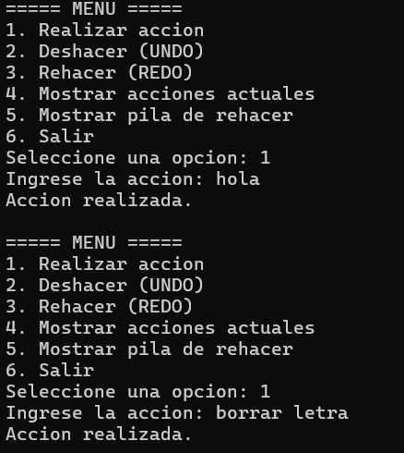
- Acciones normales

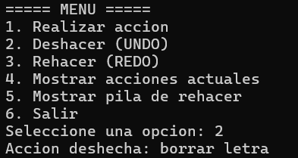
- Deshacer (UNDO)

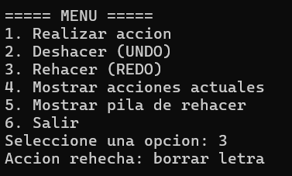
- Rehacer (REDO)

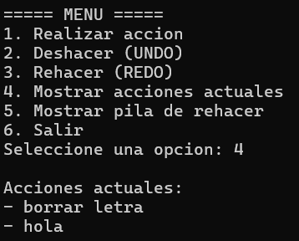
- Validaciones (pilas vacías)

- Limpieza de pila de rehacer
